Traitement de texte et automatismes  n° §  02 | 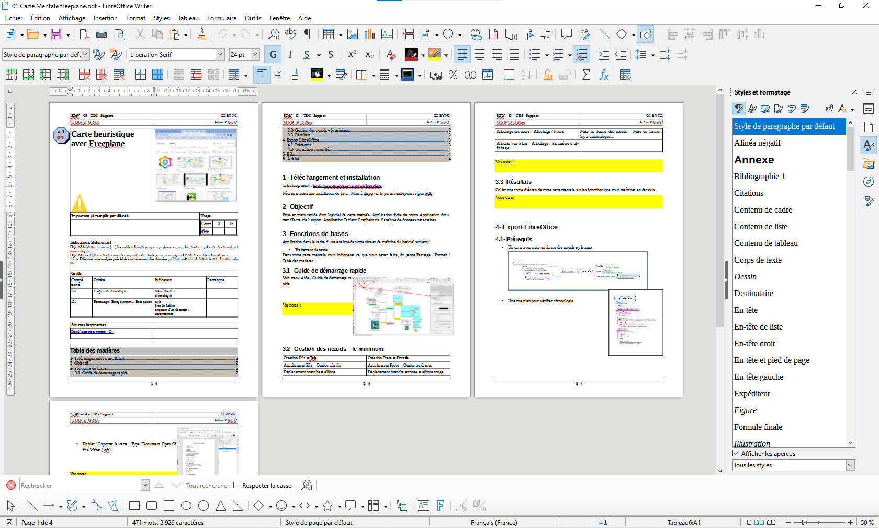
Important (à remplir par élèves) | Usage
Cours | X | 6h
Pluri

Indications Référentiel
Objectif 1- Mettre en œuvre […] les outils informatiques pour programmer, acquérir, traiter, représenter des données et communiquer
Objectif 1.2- Élaborer des documents composites structurés pour communiquer à l’aide des outils informatiques
1.2.2- Créer, produire, traiter, exploiter des données et des informations sous la forme de documents composites structurés, transportables et publiables, à l’aide d’outils appropriés

Grille
Compétence | Critère | Indicateur | Remarque
122 | créer doc composites structurés | texte+ image  legende  TM + n° de page
122 | exploitation informations internet | recherche, plan, cohérence

Sources inspirantes
Doc d’Accompagnement - C4

Table des matières
1- Téléchargement et installation 2
2- Objectif 2
3- Procédure 2
3.1- Première page 2
3.1.1- Mise en page de la première page 2
3.1.2- Bilan première page 3
3.2- Mise en page des pages suivantes 4
3.2.1- Organisation du document : le plan et le contenu 4
3.2.2- Amélioration des pages 5
3.2.3- Mise en page du contenu 5
4- Bilan 7
5- À faire 7

Téléchargement et installation
Téléchargement : https://fr.libreoffice.org/download/telecharger-libreoffice/
Nécessite aussi une installation de Java pour le bon fonctionnement de Base / Mise à dispo via le portail entreprise région PdL
Vos notes :

Objectif
Automatismes pour la mise en forme d’un document texte de base. Il comprendra une table des matières, en-tête avec logo, pied de page, titres avec n° auto, styles personnalisés, saut de page, n° de page, notes de bas de page, tableau, image avec légende et habillage des images.
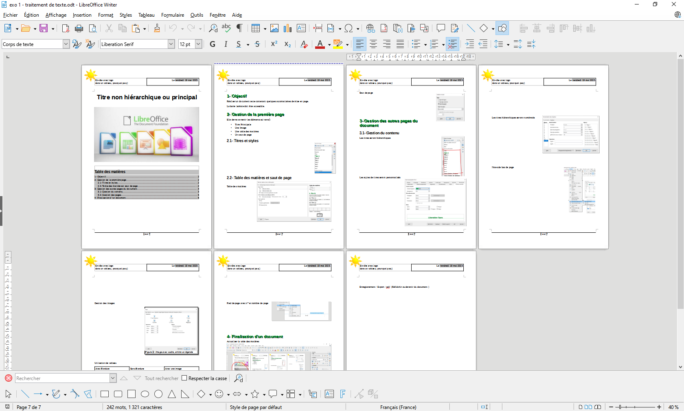

Procédure

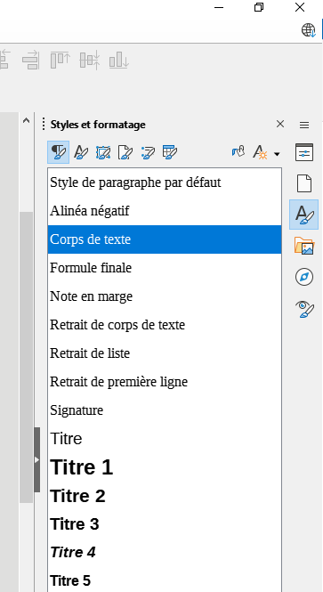
Première page

Mise en page de la première page
Insérer un titre style Titre via la fenêtre de style du volet latéral
Vos notes

Insérer une image via Insertion / Images
(elle se trouve dans le dossier sous le nom "image n°1 pour la premiere page.png")

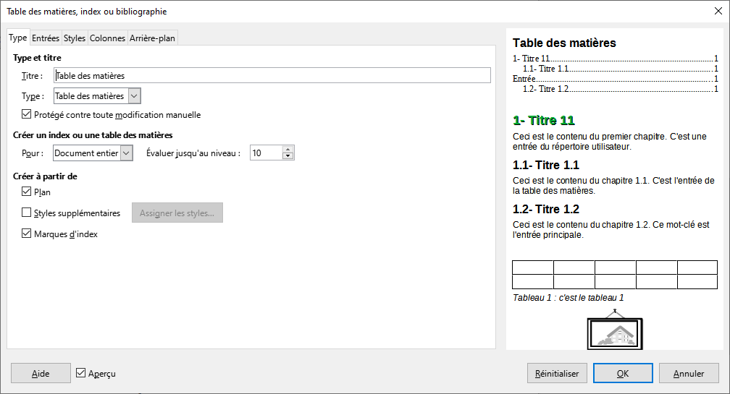
Insérer une table de matière via
Insertion / Tables des matières…

Vos notes
TM vide car :
Style Titre différent style Titre 1 car :

Insérer un saut de page via Insertion / Saut de page
Vos notes
Intérêt du saut de page après une TM :
Raccourci clavier pour un saut de page : :

Bilan première page
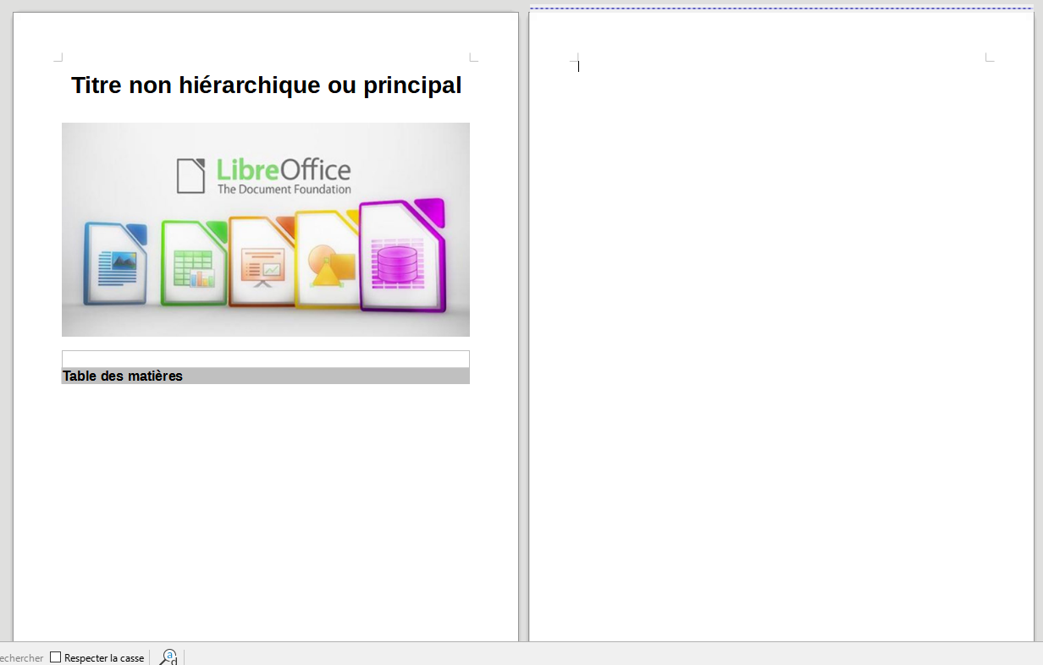

Mise en page des pages suivantes

Organisation du document : le plan et le contenu
Gestion des Titres hiérarchiques
Titre 1 à Titre 10 via Fenêtre de Styles et formatage
Création d’un texte fictif via l’exemple d’autotexte - taper tex + F3
Vos notes

Raccourcis clavier
CTRL+1 à 6 pour Titre 1 à Titre 6
Vos notes

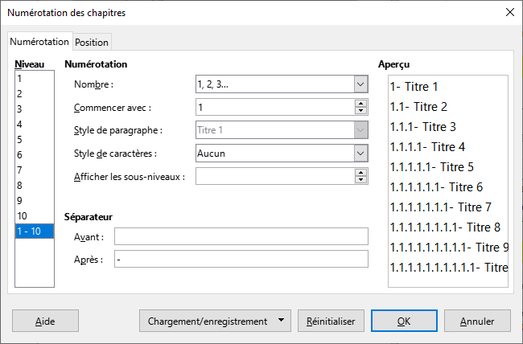
Gestion de la numérotation des chapitres
Via Outils / Numérotation des chapitres.

Vos notes

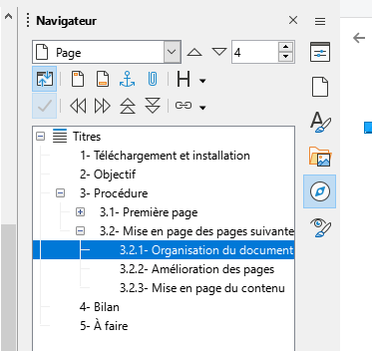
Gestion du plan
Via Barre latérale / Navigateur
Vos notes
Hausser/Abaisser
Monter/Descendre

Gestion des styles
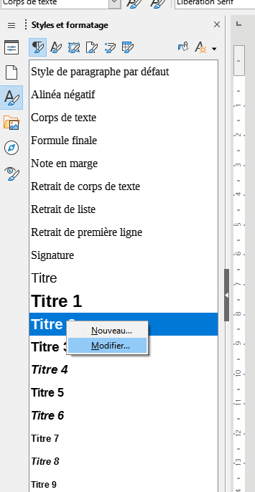
Via la barre latérale, Style et Formatage puis clic droit / Modifier
Vos notes

Amélioration des pages
Via le menu Insertion/ En-tête… du style de page par défaut.
En-tête
- Créer une en-tête avec votre nom sur la gauche et sur la droite le champ date, pour gérer les alignements, vous devez créer un tableau d’une ligne et deux colonnes
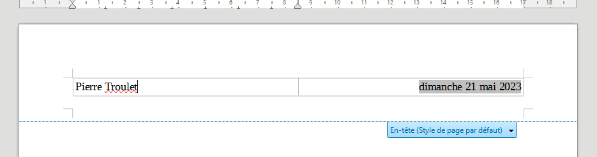
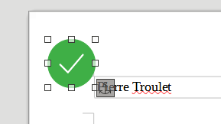
- Ajouter dans cette en-tête un clipart provenant de la galerie. Son ancre doit-être dans l’en-tête !

Vos notes

Pied de page
- Dans le pied de page à l’aide des champs, indiquez le n° de la page et le nombre de page.

Mise en page du contenu
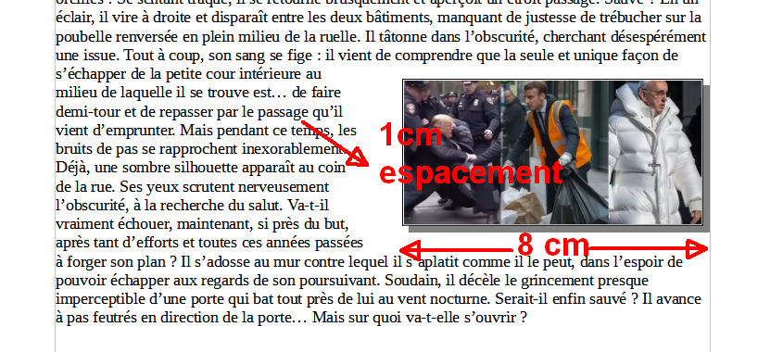
Les images
En passant par Insertion / Image, insérer l’image n°2.jpg dans votre document. Utiliser les propriétés pour que le résultat ressemble à =>

Insérer une légende à cette image
Vos notes

Les notes de bas de page
Insertion / Notes …
Insérer une note à la fin de Marseille.
Vos notes

Les tableaux
Pour finir, en fin de document créer un tableau de 2 lignes et 3 colonnes. Glissez / déposer vos images, retirer les bordures et faites un saut dans l’apperçu.
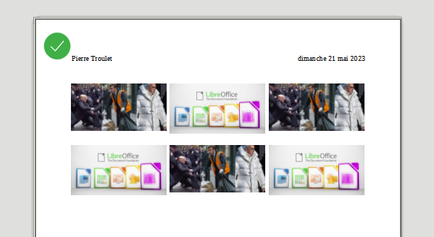
Vos notes
Concluez;)

Enregistrement
Enregistrer votre doc texte / Exporter votre document au format pdf.
Vos notes

Bilan
Ne pas oublier d’actualiser la table des matières après votre prise de notes !
Votre bilan

À faire
- Dans votre dossier ce trouve un fichier texte. Vous devez le commenter dans 3 jours afin de mémoriser cette leçon.
exo 1 – a commenter traitement de texte.odt

- Créer un document de 6 pages sur le thème : IA. Le première page aura une image, une TM, les pages suivantes auront du contenu mise en forme avec des images.
Prévoir au minimum 2 parties (+ sous-parties), styles perso, n° de page, votre nom… etc...

